【学生によるESD学習支援活動】
奈良市富雄第三小中学校 第３回ユネスコ委員会 支援報告書
社会科教育専修 １回生 義根 惇司
１．日時 平成30年６月６日（水） 14:00～16:00
２．場所 奈良市富雄第三小中学校 理科室
３．参加者 奈良市富雄第三中学校ユネスコ委員会の生徒、教員３名
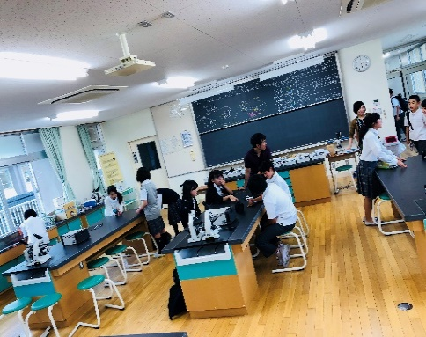
下原舞、後藤旭、義根惇司（学部生）
生徒たちの話し合いの様子
４．概要説明
平成30年６月６日に、奈良市富雄第三小中学校でユネスコ委員会が行われ、私たち学生はその支援に携わった。今回のユネスコ委員会は中等部だけの招集で少人数となったが、一人ひとりの意識も高く有意義な委員会になった。
私は、今回の活動から２つのことを学んだ。第１に中学生とコミュニケーションをとることの難しさについて、第２に生徒の様子についてである。
第１の中学生とコミュニケーションをとることの難しさについてである。先日、行った「集まれ！ESD子ども広場」では、参加者が小学生であった。そのとき、小学生は好奇心旺盛で積極的に話しかけてくれたり、分からないことがあれば私たちに質問してくれたりすることが多いと感じた。しかし、中学生は向こうからはなかなか話しかけてくれない。私自身もこちらから積極的に声をかけてみたがあまり良い反応は得られず悪戦苦闘した。小学生と２、３歳しか違わないのにここまで大人びるものなのかと感心すらした。今回の支援では生徒の意見を引き出しきれなかったため、次回支援させていただくときはもっと生徒の意見を引き出せるような話しかけ方を工夫したい。
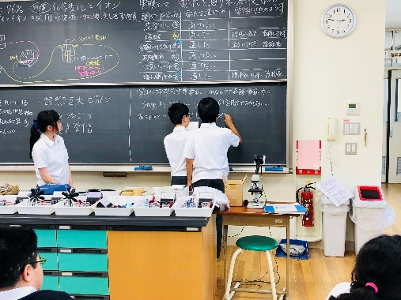
第２の生徒の様子についてである。委員会の中には、昨年から継続でユネスコ委員会に入った生徒もいれば、今年度初めてユネスコ委員会に関わる生徒もいる。第２回では、年間の全体目標を決めたりビオトープ班と国際交流班に分かれて実際に活動計画を立てたりして、話し合う機会が増えてきたが、積極的に発言するのは昨年もユネスコ委員だった生徒が主で、今年度初めてユネスコ委員になった生徒たちは終始控えめな印象を受けた。２年目の生徒が１年目の生徒に昨年の様子を教えたりする場面も見受けられたが、全体的に彼らの間に気持ちの面で温度差が生じていた。私たち学生は、その温度差を埋めるべく、１年目の生徒たちに発言を促したり、２年目の生徒たちと交流させるようにしたりと試みたが、それほど効果は見られなかった。生徒間の温度差を埋める難しさを感じたので、今後は全員が自分の思いを持って積極的に参加・参画できるように、誰もが話しやすい環境づくりの支援をしていきたい。
テーマ決めの様子
今回の支援より、ユネスコ委員会自体のレベルの高さを実感した。委員長、副委員長が委員会をしっかりまとめていたり、活動のテーマを決めるときには様々な案が出ている中でそれぞれの案の良いワードを抜き出して使ったりと私たち大学生であってもなかなか出来ないようなことをこなしていて驚いた。また、平和や国際交流に対する意識も高いと感じた。一人ひとりが平和、国際交流に対する考えを持っており、中には良い意見も多く、とても参考になった。中学生ならではの発想は、私たち大学生には真似できないものが多いと感じたのでしっかりと取り入れていきたい。

